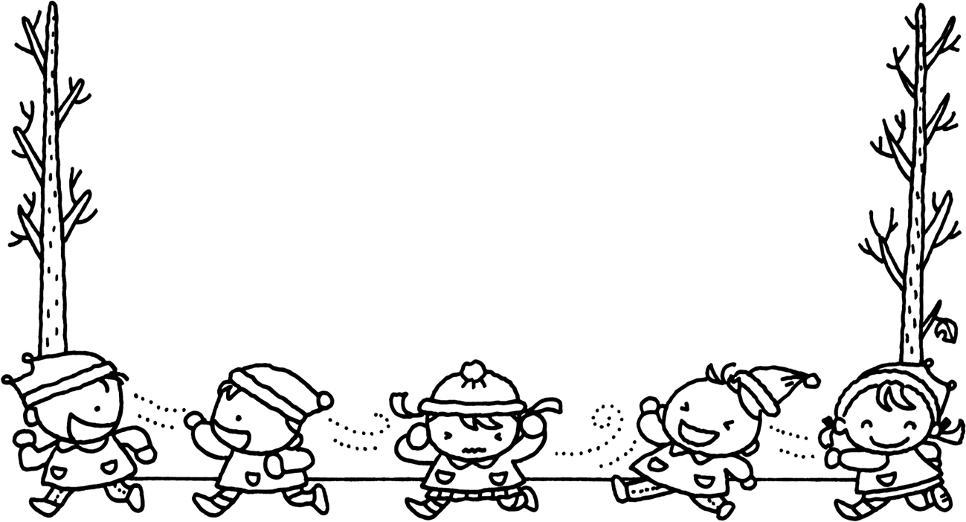
びさい交流会――園行事へご招待
１／２７（土）１０：００ お正月あそびをたのしもう
２／１３（火）１０：００ おはなしポケットさんによるおはなしいっぱい
２／１５（木）１０：００ 栗木幸子さん（エアロビクス・インストラクター）を招いての
親子リズム体操＆ママのエクササイズ
上靴・タオル・子どもさんの水分補給用飲み物をご用意下さい
２／１７（土）１０：００ 和太鼓教室
２／２４（土）１０：００ 囲碁教室
３／１（木） １０：００ ひなまつりをたのしもう
３／３（土） １０：００ せんせいとあそぼう

びさいようちえん


保護者のみなさま
地域のみなさま 毎日午前中園開放
毎週火曜日１０時～えほんの読み聞かせ
わくわくクラブ
子育てに絵本を！
未就園児さんもどうぞお借りください
毎月第1・３木曜日 10時から 毎月第１，３，４土曜日１０時～
和太鼓教室・囲碁教室など
１月18日 ボール遊び
体をつかって暖まろう！
2月1日 節分を楽しもう
鬼のお面作り・豆まき
2月15日 親子リズム体操
3月1日 ひな祭り 紙コップでひな人形作り
ひなあられを一緒に食べよう

美哉幼稚園
明治町１７５
電話0859(42)2839
http://www.chukai.ne.jp/~bisai/

